Karta produktu APUS nr kat.: 140-2020
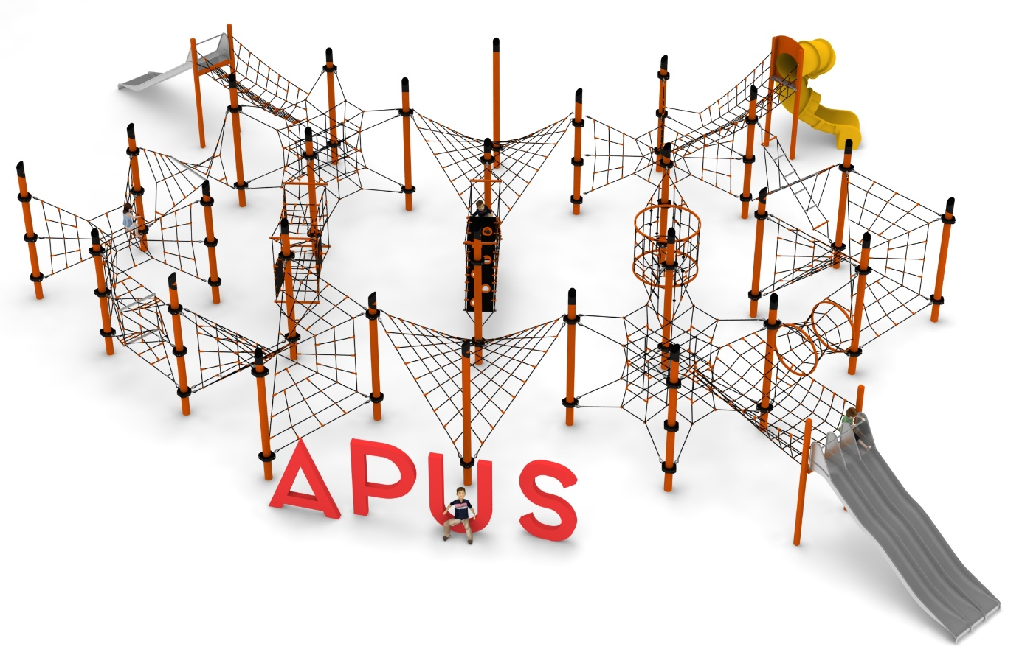

Wymiary zestawu:
Długość: 29,1 m
Szerokość: 20,8 m
Wysokość: 3,8 m
Przestrzeń minimalna: 33,0 x 25,2 m
Grupa wiekowa: od 5 do 14 lat
Głębokość posadowienia: 1,0m
Wysokość swobodnego upadku: 2,85 m

Urządzenie składa się z następujących elementów:
- Zestaw linowy złożony z dwudziestu sześciu słupów na których zawieszone jest piętnaście następujących modułów: 2 x PSYCHE 008; SCYLLA 035; 2 x GEOGRAPHOS 019; CERRES XL 043; 2 x JUEWA 018; FORTUNA 029; KLIO 033; 2 x EUROPA 026; NIOBE XL 027; IDA XL 044; EGERIA 031.
- Dodatek ZJEŻDŻALNIA RUROWA nr kat. 008i.
- Dodatek ŚLIZG POTRÓJNY nr kat. 026w.
- Dodatek ŚLIZG SZEROKI nr kat. 026m.

- Zestaw linowy.
Głównym elementem konstrukcyjnym są słupy stalowe o średnicy 168,3 mm zabezpieczone przed korozją poprzez cynkowanie ogniowe oraz malowanie proszkowe. Na szczycie słupa zainstalowana jest czapka ze stali ocynkowana ogniowo oraz malowana proszkowo. Fundamenty wykonane są jako stopy żelbetowe posadowione na głębokości 1 m. Do słupów, za pomocą obejm wykonanych ze staliwa konstrukcyjnego, zamocowane są siatki linowe w różnych kształtach i rozmiarach. Obejmy zabezpieczone są przed korozją poprzez malowanie farbami chlorokauczukowymi. Połączenie lin z obejmą jest połączeniem przegubowym ze stali nierdzewnej. Siatki linowe, stanowiące główny element zabawowy, wykonane są z liny POLIAMIDOWEJ, PLECIONEJ, KLEJONEJ o średnicy 18mm. Liny wykonane są ze strun stalowych, ocynkowanych galwanicznie, skręconych w sześć splotów, z których każdy jest opleciony wklejonym w niego włóknem poliamidowym. Elementy łączące liny ze sobą wykonane są z aluminium, stali nierdzewnej i tworzywa sztucznego.
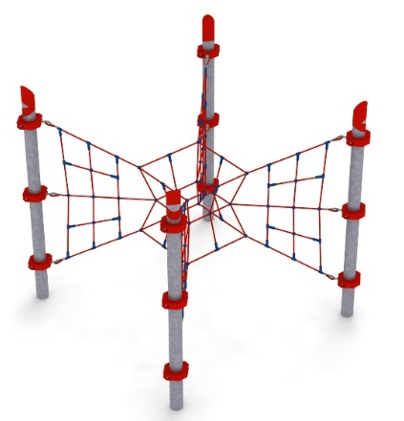
Opis modułów wchodzących w skład zestawu:

PSYCHE 008
Urządzenie składa się z czterech siatek pionowych w kształcie trójkąta zamocowanych do słupów w rozstawie 3,0m x 3,0m oraz centralnie umieszczonego elementu linowego przypominającego kształtem klepsydrę o wymiarach 1x1x1m.

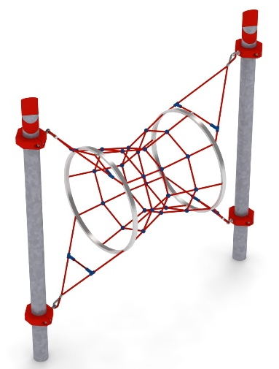

SCYLLA 035
Urządzenie składa się z dwóch okręgów stalowych ocynkowanych ogniowo oraz malowanych proszkowo. Na okręgach, pomiędzy dwoma słupami, zainstalowanymi w rozstawie 3,0m, rozpięta jest konstrukcja linowa tworząca tunel o średnicy 0,8 - 1,2m.

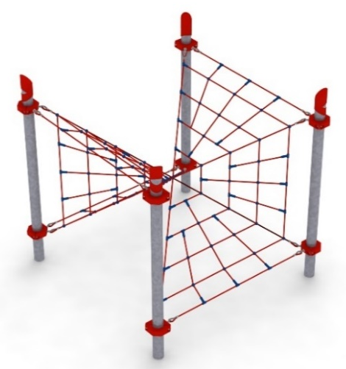
GEOGRAPHOS 019
Urządzenie składa się z sześciu siatek w kształcie trójkątów równoramiennych wykonanych z lin. Dwie z siatek są w pozycji pionowej, cztery są odchylone od pionu w przedziale od 45˚ do 55˚. Trójkąty stykają się ze sobą jednym z wierzchołków, a leżące obok siebie trójkąty mają jeden bok wspólny. Urządzenie rozpięte jest na czterech słupach zainstalowanych w rozstawie 3m x 3m.

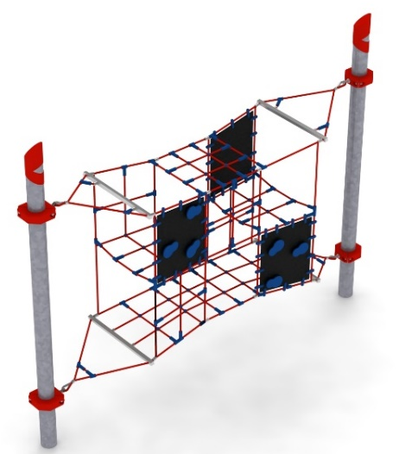
CERRES XL 043
Urządzenie składa się z sześciu linowych sześcianów połączonych ze sobą. Wybrane ściany sześcianów wypełnione są:
- mata gumowa z uchwytami wspinaczkowymi- 4szt.
- kratownica linowa- 10szt.
Skonfigurowane sześciany tworzą labirynt, w którym mogą przemieszczać się użytkownicy. Sześciany rozparte są czterema jeklami stalowymi ocynkowanymi ogniowo oraz malowanymi proszkowo. Moduł zawieszony jest na dwóch słupach zainstalowanych w rozstawie 4,24m.
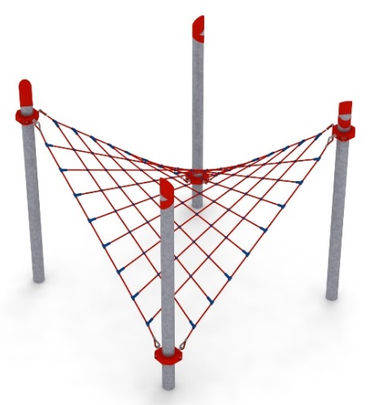

JUEWA 018
Urządzenie składa się z siatki, kratownicy, wykonanej z krzyżujących się lin, rozpiętej na czterech słupach zainstalowanych w rozstawie 3m x 3m. Siatka ma kształt nierozwijalny na płaszczyźnie i jest zamocowana w taki sposób, że przeciwległe końce siatki są umieszczone na tych samych wysokościach. Zakres mocowania jednej pary to od 0,4 do 0,6m, drugiej pary 2,65 do 2,85 m.

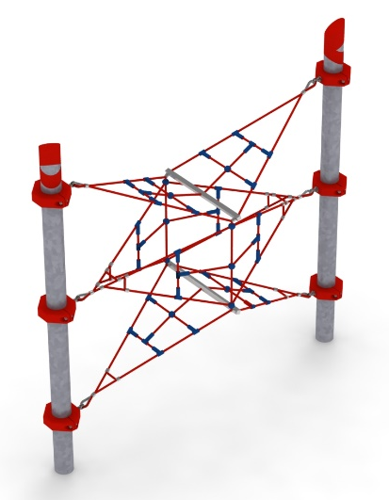

FORTUNA 029
Urządzenie składa się z ośmiu siatek w kształcie trójkąta równoramiennego. Siatki rozpięte są pomiędzy słupami, a linowo stalowym kwadratem usytuowanym w centrum zabawki. Część stalową kwadratu stanowią jekle ocynkowane ogniowo oraz malowane proszkowo. Moduł zawieszony jest na dwóch słupach zainstalowanych w rozstawie 3,0m.

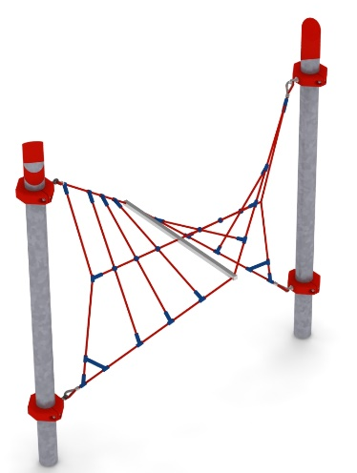

KLIO 033
Urządzenie składa się z trzech lin poziomych, z czego dwie główne rozpięte są pomiędzy słupami zainstalowanymi w rozstawie 3,0m. Siatkę linową uzupełnia osiem lin zamocowanych pomiędzy linami poziomymi . Dwie główne liny poziome rozparte są jeklem stalowym ocynkowanym ogniowo oraz malowanym proszkowo. Cała konstrukcja tworzy skręcony pomost linowy.

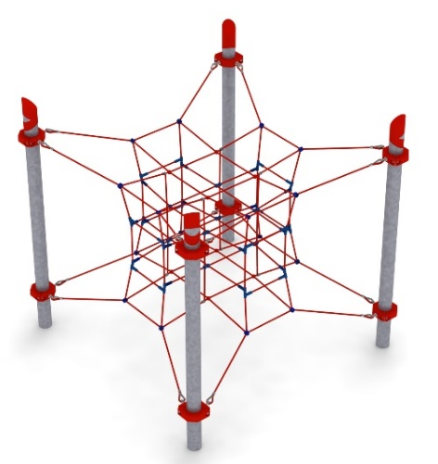

EUROPA 026
Urządzenie składa się z 15-stu połączonych ze sobą sześcianów tworzących przestrzenny krzyż linowy. Sześciany zamocowane są do 8 lin rozpiętych pomiędzy 4 słupami zainstalowanymi w rozstawie 3m x 3m.

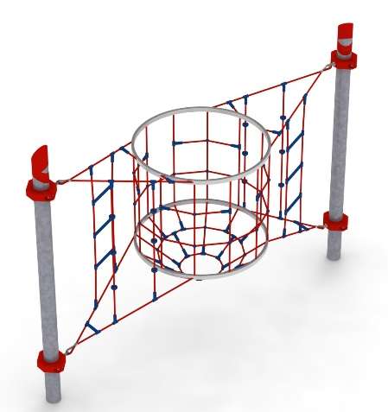
NIOBE XL 027
Urządzenie składa się z dwóch okręgów stalowych ocynkowanych ogniowo oraz malowanych proszkowo. Na okręgach rozpięta jest konstrukcja linowa tworząca szyb o średnicy 1,5m zakończony podłogą z linek. Z obu stron szybu występuje drabinka i dwie linki wspinaczkowe. Urządzenie zawieszone jest na dwóch słupach zainstalowanych w rozstawie 4,24m.

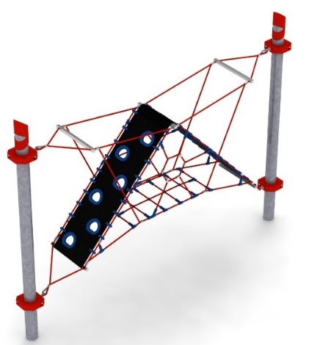
IDA XL 044
Główną konstrukcję linową modułu tworzą cztery poziome liny rozpięte pomiędzy słupami zainstalowanymi w rozstawie 4,24m. Liny konstrukcyjne rozparte są czterema jeklami stalowymi ocynkowanymi ogniowo i malowanymi proszkowo. Stabilizację modułu zapewnia osiem skośnych lin, zamontowanych na krzyż pomiędzy linami poziomymi. Część zabawową stanowią:
- imitująca górę ścieżka z maty gumowej z otworami wspinaczkowymi o szerokości 0,6m i długości 4,3m
- dwie pionowe ścianki linowe przypominające sieć pajęczą
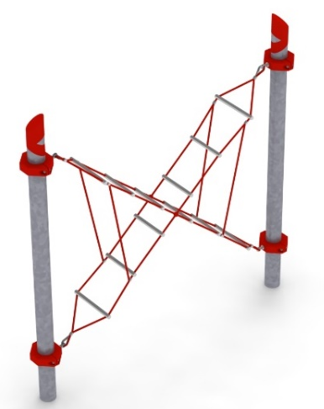
- podest z kratownicy linowej zainstalowany pomiędzy dolnymi linami poziomymi

EGERIA 031
Urządzenie składa się z dwóch drabinek o szerokości 400mm zamocowanych po skosie, na krzyż względem siebie. Na obu końcach każdej z drabinek znajduje się profil metalowy, ocynkowany ogniowo i malowany proszkowo o długości 500mm. Siatkę uzupełniają cztery pionowe linki stabilizujące konstrukcję. Moduł zawieszony jest na dwóch słupach zainstalowanych w rozstawie 3,0m.

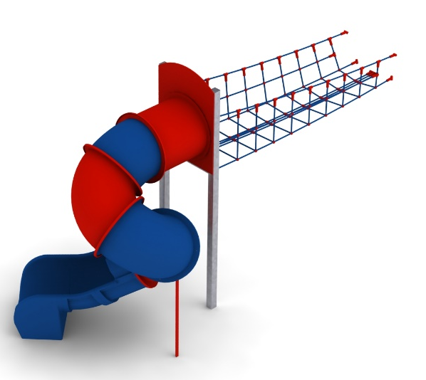
- DODATEK DO MODUŁU PSYCHE: ZJEŻDŻALNIA RUROWA nr kat.: 008 i.

Wymiary urządzenia:
Długość: 6,5 m
Szerokość: 2,8 m
Wysokość: 3,0 m
Przestrzeń minimalna piramidy + 31,0 m²
Grupa wiekowa: od 5 do 14 lat
Głębokość posadowienia: 1,0 m
Wysokość swobodnego upadku: 2,15 m

Wytyczne dotyczące materiałów i technologii wykonania urządzenia.
Głównym elementem dodatku jest spiralna zjeżdżalnia rurowa wykonana z polietylenu. Początek części startowej znajduje się na wysokości 2,15 m powyżej poziomu terenu. Elementy konstrukcyjne dodatku wykonane są z rury kwadratowej o przekroju 100x100 mm, które są zabezpieczone przed korozją poprzez cynkowanie ogniowe oraz malowanie proszkowe. Fundamenty wykonane są jako stopy żelbetowe posadowione na głębokości 1m. Przejście łączące moduł z piramidą ma kształt litery U i jest wykonane z liny poliamidowej, plecionej, klejonej wzmocnionej strunami stalowymi ocynkowanymi galwanicznie. Średnica liny wynosi 18 mm. Elementy łączące liny ze sobą wykonane są z tworzywa sztucznego i aluminium.

- DODATEK DO MODUŁU EUROPA: ŚLIZG POTRÓJNY nr kat.: 026 w
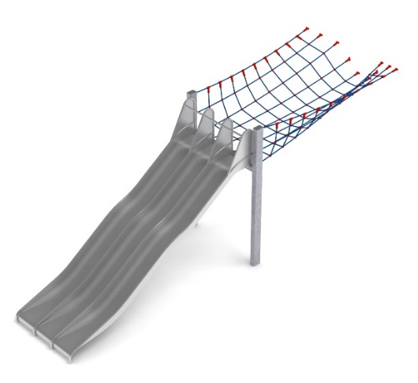
Wymiary urządzenia:
Długość: 7,5 m
Szerokość: 2,2 m
Wysokość: 3,0 m
Przestrzeń minimalna modułu + 34,0 m²
Grupa wiekowa: od 5 do 14 lat
Głębokość posadowienia: 1,0 m
Wysokość swobodnego upadku: 3,0 m

Wytyczne dotyczące materiałów i technologii wykonania urządzenia.
Głównym elementem dodatku jest potrójny ślizg falisty o szerokości 1,5m wykonany w całości ze stali kwasoodpornej w gatunku 0H18N9. Początek części startowej znajduje się na wysokości 2,0 m powyżej poziomu terenu. Elementy konstrukcyjne dodatku wykonane są z rury kwadratowej o przekroju 150x100 mm, które są zabezpieczone przed korozją poprzez cynkowanie ogniowe oraz malowanie proszkowe. Fundamenty wykonane są jako stopy żelbetowe posadowione na głębokości 1m. Przejście łączące ślizg z modułem wykonane jest z liny poliamidowej, plecionej, klejonej wzmocnionej strunami stalowymi ocynkowanymi galwanicznie. Średnica liny wynosi 18 mm. Elementy łączące liny ze sobą wykonane są z tworzywa sztucznego i aluminium.

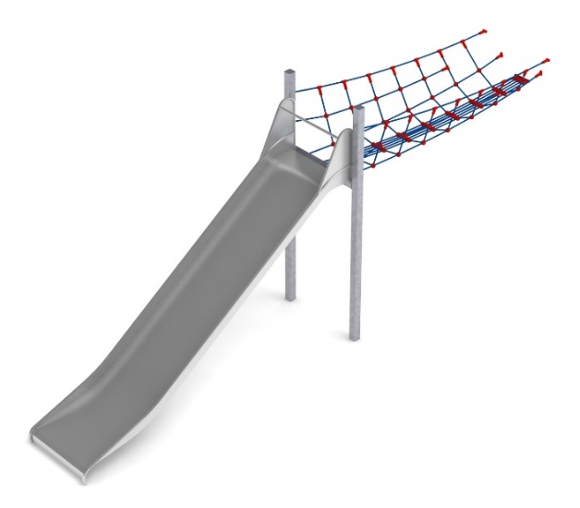
- DODATEK DO MODUŁU EUROPA: ŚLIZG SZEROKI nr kat.: 026 w

Wymiary urządzenia:
Długość: 7,7 m
Szerokość: 1,3 m
Wysokość: 3,25 m
Przestrzeń minimalna piramidy + 32,0 m²
Grupa wiekowa: od 5 do 14 lat
Głębokość posadowienia: 1,0 m
Wysokość swobodnego upadku: 3,0 m

Wytyczne dotyczące materiałów i technologii wykonania urządzenia.
Głównym elementem dodatku jest ślizg wykonany w całości ze stali kwasoodpornej w gatunku 0H18N9. Początek części startowej znajduje się na wysokości 2,25 m powyżej poziomu terenu. Szerokość ślizgu wynosi 1m. Elementy konstrukcyjne dodatku wykonane są z rury kwadratowej o przekroju 100x100 mm, które są zabezpieczone przed korozją poprzez cynkowanie ogniowe oraz malowanie proszkowe. Fundamenty wykonane są jako stopy żelbetowe posadowione na głębokości 1m. Przejście łączące ślizg z modułem jest wykonane z liny poliamidowej, plecionej, klejonej wzmocnionej strunami stalowymi ocynkowanymi galwanicznie. Średnica liny wynosi 18 mm. Elementy łączące liny ze sobą wykonane są z tworzywa sztucznego i aluminium

Obszar upadku urządzenia powinien zostać wykonany na nawierzchni zgodnie z normą PN EN 1176- 1:2017. Do wykonania montażu niezbędna jest możliwość dojazdu ciężkiego sprzętu budowlanego.
W trosce o bezpieczeństwo dzieci oraz jakość urządzeń wymaga się, aby urządzenia posiadały certyfikat na zgodność z normami PN EN 1176-1:2017, PN EN 1176-11:2014-11, PN EN 1176-3:2017, wydane w systemie akredytowanym przez Państwowe Centrum Akredytacji lub krajowej jednostki akredytującej pozostałych Państw członkowskich, zgodnie z Rozporządzeniem Parlamentu Europejskiego i Rady Unii Europejskiej (WE) nr 765/2008”.

